Bolile inflamatorii intestinale. Aspecte genetice şi imunologice

Inflammatory bowel disease. genetics & imunologycal aspects


Bogdan Ionuţ Piţiş, Florin Adrian Beuca
dr.Carmen Maler, dr.Ioana Haiduc, prof.dr.Eftimie Miuţescu
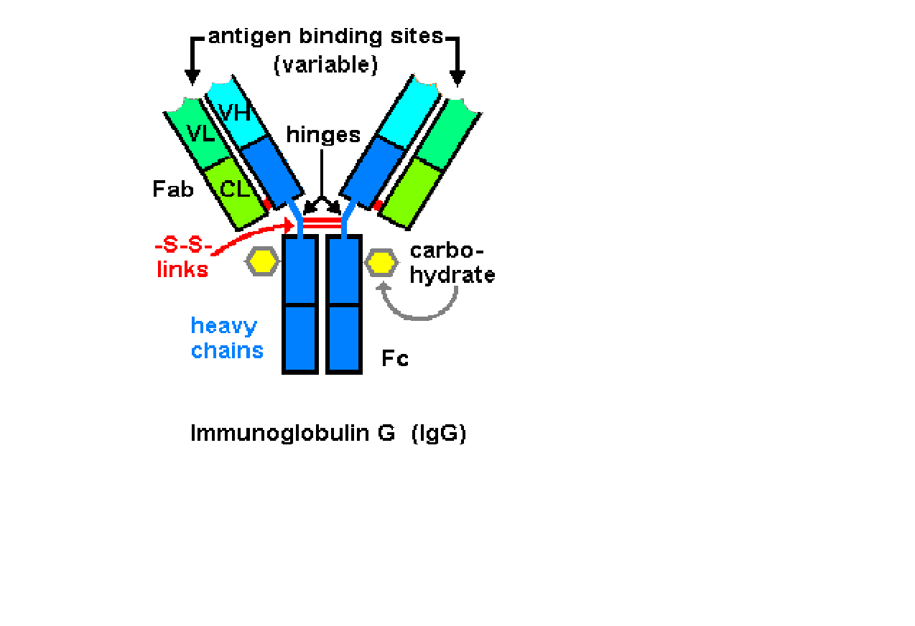
Universitatea de Vest “Vasile Goldiş” din Arad
Facultatea de Medicinã Generalã

1. INTRODUCERE

Bolile inflamatorii intestinale, boala Crohn (BC) şi rectocolita ulcero-hemoragicã (RCUH), reprezintã afecţiuni inflamatorii idiopatice ale tractului gastrointestinal. În absenţa unui agent etiologic cunoscut, BC şi RCUH sunt diagnosticate pe baza unui set operativ de caracteristici clinice, endoscopice şi histologice (Stenson WF, 1996).
Boala Crohn este o afecţiune idiopaticã caracterizatã prin inflamaţia cronicã transmuralã segmentarã şi, ocazional, granulomatoasã a tractului gastrointestinal, cu potenţial major pentru variate complicaţii intestinale şi extraintestinale, putându-se extinde în ţesuturile peri-intestinale şi ganglionii limfatici sateliţi. Rectocolita ulcero-hemoragicã reprezintã o afecţiune inflamatorie cronicã idiopaticã, interesând exclusiv colonul, limitatã la mucoasã, (rar se extinde la submucoasã) grevatã de numerase complicaţii intestinale/extraintestinale (Liana Gheorghe, C. Gheorghe, 2001).

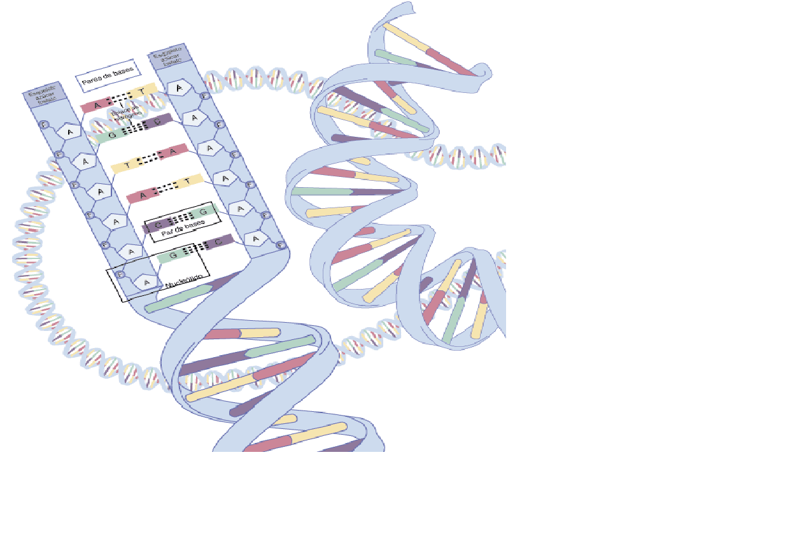
2. Factori genetici

Numeroase observaţii clinice şi epidemiologice demonstreazã intervenţia factorilor genetici în patogeneza BII (tabelul 2).
BC şi RCUH nu sunt afecţiuni clasice genetic transmisibile. Este postulat un model de susceptibilitate poligenic interesând câteva gene predispozante. O serie de gene şi familii de gene implicate în reglarea rãpunsului imun au fost propuse ca susceptibile pentru bolile inflamatorii intestinale: genele complexului major de histocompatibilitate HLA clasa a II-a situate pe cromozomul 6 (BC se asociazã cu haplotipul DR₁/DQw₅, iar RCUH cu haplotipul HLA-DR₂) (Neigut D, Pronjansky R, Trucco M et all 1992; Toyada H, Wang S-J, Yang H et all, 1992), genele pentru lanţul greu (localizate pe cromozomul 14) şi uşor (pe cromozomul 2) al imunoglobulinelor, genele reglatoare ale expresiei complementului ( pe cromozomii 6, 19), genele care codificã receptorul antigenic al celulelot T (de pe cromozomii 7, 14), sau cele care codificã imunodeterminanţi ca factorul de necrozã tumoralã TNF (tumor necrosis factor), raportul dintre antagonistul receptorului interleukinei 1 şi interleukina 1 (IL-1RA/IL-1), molecule de adeziune intercelularã.

3. Factori autoimuni

Dintre criteriile de încadrare a unei boli ca autoimunã, în BII se întâlnesc mai ales dovezi secundare: asocierea cu alte boli autoimune (hipo/hipertiroidism, anemie hemoliticã, vitiligo, colangitã sclerozantã pimitivã), asocierea cu molecule ale MHC, evoluţia şi rãspunsul favorabil la tratament imunosupresor.
Ca şi element de bazã în BII, în cadrul imunitãţii umorale, au fost propuse, mai ales în RCUH (Folwaczny CN, Nohel N, Tschoz K, 1997; Khoo UY, Bjarnason I, Donaghy A, 1995, MacDonald T, Monteleone G, Pender SLF, 2000; Onuma EK, Amenta PS, Ranaswany K 2000) un rãspuns inflamator cu caracter destructiv îndreptat direct asupra unor antigene proprii, self, ca de exemplu: mucina, celulele caliciforme, colonocite.
Studiul autoanticorpilor anticolon, a imunoglobulinelor s-a efectuat atât seric cât şi la sediul procesului inflamator local.
Anticorpii anti citoplasmatici neutrofilici (ANCA) şi anticorpii anti-Saccharomyces cerevisiae (ASCA) reprezintã cei mai studiaţi markeri imunologici în BC şi RCUH. Prin imunofluorescenţã indirectã (IFI) sunt puse în evidenţã trei pettern-uri principale ale ANCA: citoplasmatic (c-ANCA), perinuclear (p-ANCA) şi atipic (a-ANCA sau x-ANCA), p-ANCA fiind asociaţi în mod specific cu RCUH. Prevalenţa ANCA, determinaţi prin IFI sau imunoenzimatic (ELISA), este de 45-82% în RCUH şi d2-28% în BC. Prevalenţa ASCA, determinaţi prin ELISA, este de 48-69% în BC şi 5-15% în RCUH (Reumaux D, Paulain D et al 2003). Datoritã sensibilitãţii reduse, determinarea ANCA şi ASCA nu este utilã pentru screeningul BII la adulţi. Utilitatea ANCA şi ASCA ca markeri subclinici pentru diagnosticul predispoziţiei pentru BII este în curs de a fi definitã.
În mucoasa intestinalã normalã, lamina proprie conţie mai ales plasmocite secretoare de IgA. IgA rezultat din cuplarea dimerului IgA cu SC, reprezintã prima linie de apãrare a mucoaselor faţã de antigenii bacterieni. În cadrul BII creşte numãrul celulelor producãtoare de IgG, cantitate ce depãşeşte de 30 de ori limita normalã. În BC predominã IgG2, iar în RCUH IgG1, IgG1 fiind un activator puternic al cãii complementare clasice în inflamaţie conducând mai departe spre cascada mecanismelor inflamatorii: producerea de C3b, C3a şi C5a care sunt factori chemotactici puternici. În BC se constatã şi o creştere marcatã a secreţiei de IgM.

4. Imunitatea celularã

Limfocitele CD₄+, în procesele experimentale la animale, par a avea un rol cheie în procesul de inflamaţie al mucoasei intestinale în BII, CD₈+ par a avea o importanţã mai micã (Kirsner JB, Shorter RG 1982). În lamina propria predominã fenotipul CD₄+, 95% fiind CD₄RO+, celule cu memorie, marker al activãrii prin contactul anterior cu antigenul. Celulele epiteliale pot acţiona ca APC (antigen-presenting cells); la persoanele sãnãtoase prezintã antigenul limfocitelor CD₈+, în BII îl prezintã limfocitelor CD₄+.
Populaţia limfocitarã T care pare sã medieze inflamaţia intestinalã este cea de tip Th₁ care produce IL12, IFN-γ şi factorul de necroza tumoralã (TNF) (MacDonald T, Monteleone G, Pendre SLF 2000; Onuma EK, Amenta PS, Ranaswamy K 2000; Merger M, Croitoru K 1998). În unele studii sunt incriminate şi Th₂ ca având un rol proinflamator în intestinul cu BII (Mizouchi A, Mizouchi E, Bham AK 1999).
În infiltratul inflamator din BII predominã celulele limfoplasmocitare B imature (CD₃₈+) care se diferenţiazã ulterior în plasmocite producãtoare de anticorpi. Limfocitele CD₅ +, care constituie subpopulaţia corelatã cu sinteza imunoglobulinelor sunt reduse în BC, mai ales în fazele de activitate, sugerând un rol patogenetic direct.

5.Rolul citokinelor

În bolile inflamatorii intestinale se considerã cã au rol patogenetic interleukinele (IL): IL-1, IL-2, IL-6, IL-8, IL-12, IL15, TNF-α şi INF-γ.
IL-1 este citokina semnal care activeazã un subset specific de limfocite T. Cantitatea de IL-1 este excesivã deoarece, este produsã şi de macrofage şi de celulele epiteliale, celule epiteliale care etaleazã antigenele HLA clasa a II-a, eliberând semnale accesorii alãturi de macrofage. Celulele epiteliale mai elibereazã IL-6, IL-8 şi peptida 1 chemotacticã pentru macrofage.
IL-2 are un rol important în patogenia afecţiunilor inflamatorii cronice, fiind mult crescutã în BC. Este secretatã împreunã cu IFN de cãtre limfocitele Th₁. IL-2 activeazã creşterea limfocitelor Tc (citotoxice), B şi a celulelor Nk (Natural Killer) favorizând astfel liza celularã.
IL-6 este secretatã de macrofagele care vizeazã limfocitele T şi B. Este implicatã în procesele de fibrogenezã.
IL-8 este sintetizatã şi eliberatã tot de macrofagele activate şi de celulele epiteliale, stimulând mecanismele nonimune care iniţiazã leziunile inflamatorii. IL-8 este cel mai puternic chemoatractant al neutrofilelor (Liana Gheorghe, Oproiu A, 1999).
IL-12 este podusã în cantitate mare de macrofagele mucoasei lezate în BC şi este normalã sau scãzutã în RCUH. Legarea IL-12 de receptorii prezenţi activeazã o cale de semnalizare cere determinã activarea limfocitelor de transcriere (STAT-4) şi dezvoltarea unei infiltraţii cu celule secretoare de TNF şi IFN-γ (Wirtz S, Finotto S, Kanzler S 1999).
IL-15 este o citokinã cu un numãr mare de activitãţi biologice incluzând stimularea proliferãrii celulelot T şi migrarea la sediul inflamaţiei. Este produsã în cantitãţi crescute în BC, de cãtre limfocitele T din lamina propria.
IFN-γ stimuleazã sinteza antigenului HLA clasa a II-a, şi etalarea sa pe membrana macrofagelor şi a celulelor epiteliale împreunã cu antigenele luminale. În acest fel se produce o augmentare a actiunii limfocitelor Tc (citotoxice) asupra celulelor epiteliale.
TNF (tumor necrosis factor), în mod particular, are un amplu spectru de efecte proinflamatorii cu importanţã deosebitã pentru inflamaţia intestinalã (Wirtz S, Finotto S, Kanler S 1999). Eliberarea TNF determinã activarea macrofagelor prin mecanism autocrin. Legarea TNF de suprafaţa celularã reprezintã semnalul costimulator care augmenteazã rãspunsul imun medial de limfocitele T (Schreibers, Raendler A, Stenson WK, MacDernott RP 1992). TNF împreunã cu IL-1 induce expresia moleculelor de adeziune celularã la nivelul endoteliului vascular (ELAM-1: Endothelial Cell Leucocyte Adhesion) şi de adeziune intercelularã (ICAM-1: Intercellular Adhesion Molecule), permiţând recrutarea unor noi celule inflamatorii la nivelul mucoasei. De asemenea, TNF are efect procoagulant la nivelul endoteliului vascular şi stimuleazã eliberarea localã de oxid nitric (NO), factor activator plachetar şi prostaciclinã (Sands BE 1996). În sfârşit, TNF stimuleazã producţia de metaloproteine care participã direct la injuria tisularã localã (Bentler B 1995).
În concluzie, cele mai multe studii aratã cã la om BC este o boalã Th₁–mediatã şi activitatea excesivã a celulelor Th₁ este crucialã (MacDonald T, Monteleone G, Pender SLF 2000; Papadakis KA, Targan SR 2000). BC este caracterizatã prin creşterea numãrului de limfocite T activate din mucoasa intestinalã, care secretã IFN-γ. În plus TNF este în mod clar un mediator important în inflamaţia din BC, lucru dovedit prin utilitatea pe care o poate avea un anticorp anti-TNF în tratamentul afecţiunii.
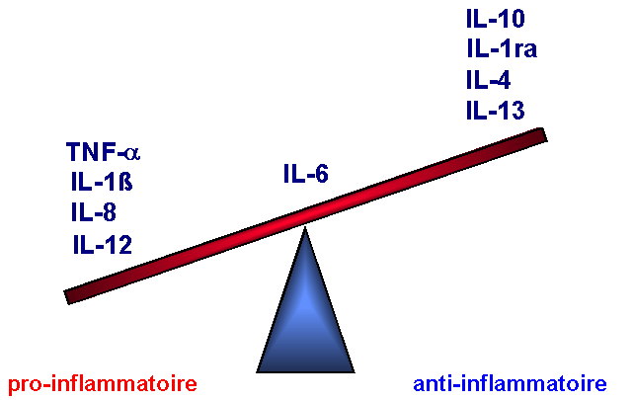
Celulele implicate in RCUH sunt mai ales de tip Th₂ dar şi datele în legãturã cu acestea sunt modeste (Papadakis KA, Targan SR 2000).

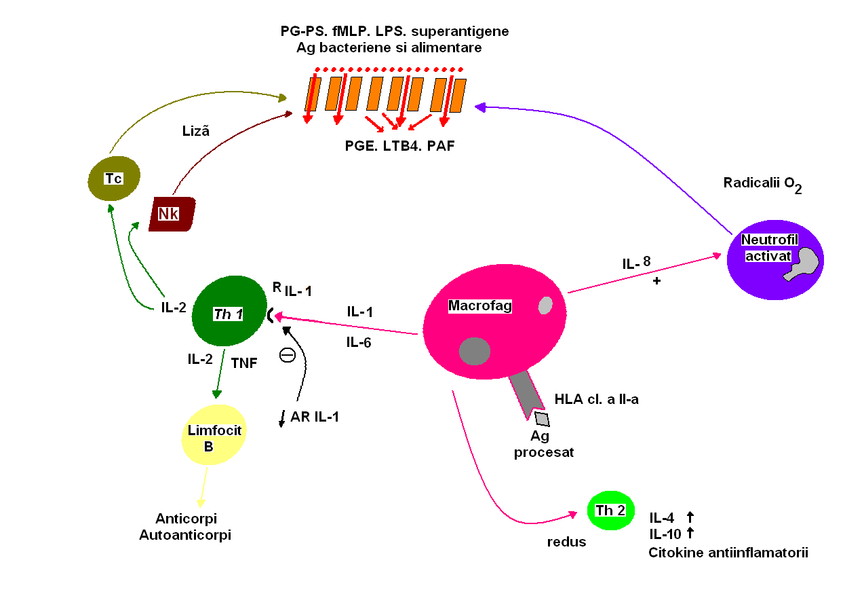

6.CONCLUZII

- Bolile inflamatorii intestinale (BC şi RCUH) sunt afecţiuni cu patogenie incomplet elucidatã
- Factorii genetici şi imuni joacã un rol important
- Boala Crohn se asociazã cu haplotipul DR₁/DQW₅, iar RCUH cu haplotipul HLA-DR₂
- Populaţia limfocitarã T, care mediazã inflamaţia este de tip Th₁, cu producerea citokinelor proinflamatorii: IFN, TNF
- În BII se considerã cã au un rol patogenic interleukinele (IL): IL-1, IL-2, IL-6, IL-8, IL-12, IL-15; TNF-α şi IFN-γ
- Înţelegerea mecanismelor imune implicate deschide noi perspective terapeutice

